Projektsteckbrief
WK-ID  DEBB6_2 |  | WK-Name  Oder-2 |  | Gewässername  Oder |  | ID Planungsbereich  PB 18
Untersuchungsraum  UR 3 - Revitalisierungsabschnitt von Warthe-Mündung in Küstrin-Kietz bis Hohensaaten |  |  |  |  |  | Abschnitts-ID  02.13_Oder-2 bis  02.17_Oder-2
Projekttitel
Erhalt/Entwicklung der Verbindungsstrecke Oderwiesen Neurüdnitz
Allgemeine Angaben
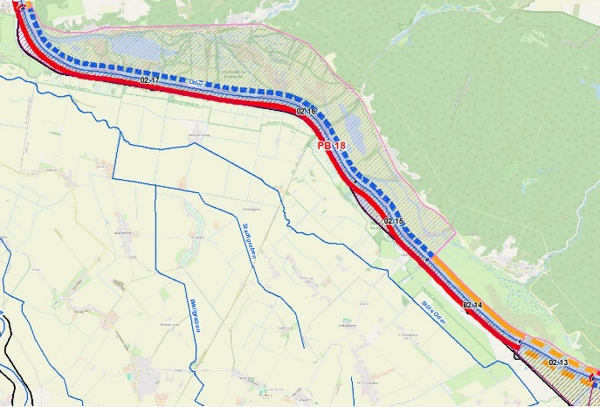 |  |  |  | Stationierung (Fluss-km von – bis)  645,65 bis 661,50
Abschnittslänge
15892,7 m
Lagebeschreibung
Mündung Güstebieser Alte Oder bis Beginn Laufgraben 6222
Landkreis
Märkisch-Oderland
Gemeinden
Neulewin, Oderaue
Kurzbeschreibung Maßnahmenfläche
Eingedeichtes Vorland mit Offenlandflächen, teils Hinterland betroffen, landwirtschaftlich genutzte Altaue
Flächeninanspruchnahme (dt. Territorium)
850,94 ha
Projektziele
Beschreibung:
Der hydromorphologische Zustand im größten Teil des Planungsbereiches ist gemäß der Anwendung des angepassten Strahlwirkungs-Trittsteinkonzeptes zu erhalten. Ziel für den Durchgangsstrahlweg ist der Erhalt vorhandener Habitat- und Uferstrukturen. Das Deichvorland in Abschnitt 02.13_Oder-2 soll zu einem Aufwertungsstrahlweg entwickelt werden. Ziele sind:
- Verbesserung der Strukturgüte,
- Verbesserung der lateralen Vernetzung und
- Verbesserung der Anbindung der Aue an das Abflussgeschehen sowie die Dynamik
- zur Verbesserung der Lebensraumbedingungen für Fische, Makrozoobenthos und Makrophyten.

Folgende Maßnahmenziele sind vorgesehen:
- Abflachung Uferrehnen,
- Umbau Regulierungsbauwerke,
- Schaffung durchströmter Flachwasserbereiche hinter den Buhnenköpfen sowie im Vorland,
- Verbesserung der beid- oder einseitigen Anbindung von Rinnenstrukturen,
- Initialisierung auentypischer Gehölze in Verbindung mit der Schaffung von Rinnenstrukturen.
Planerische Randbedingungen
Restriktionen
- Deichlinie, Wasserstraßennutzung, Infrastruktur (Brücke, Straße), Landwirtschaftliche Nutzflächen, Siedlungsflächen
Randbedingungen (bei weiterführender Planung zu berücksichtigen)
- Kampfmittelbelastungssituation
- Änderungen des Sedimenttransports bzw. der Sohlhöhen (z.B. bei Altarmanbindungen, Buhnenumbau oder Profilaufweitung)
- Sedimenteinträge in das Fahrwasser (z. B. bei Entfernung der Uferbefestigung)
- Eigentumsgrenzen (z. B. bei Entfernung der Uferbefestigung)
Entwicklungsziele
Abschnitts-ID | Entwicklungsziel gemäß STK (dt. Territorium) |  |  | Anmerkung zu Entwicklungsziel
02.13 | Aufwertungsstrahlweg entwickeln |  |  | Zielerreichung WRRL durch Umsetzung der Maßnahmen im eingedeichten Vorland möglich, Anlegen eines gewässerbegleitenden Gehölzsaums
02.14 | Durchgangsstrahlweg erhalten |  |  | Ziele WRRL unter Berücksichtigung des angepassten Strahlwirkungs-Trittsteinkonzepts bereits erreicht (Verschlechterungsverbot)
02.15
02.16
02.17
Maßnahmenplanung
Maßnahmenziel  ☒ Verbesserung Durchgängig- keit (linear und lateral) |  | ☒ Verbesserung  Habitatstruktur |  | ☐ Verbesserung  Wasserhaushalt |  | ☐ sonstige  Verbesserung
Einzelmaßnahmen | Abschnitts-ID | Maßnahmenbeschreibung |  |  |  | LAWA-MN-Typ | Potenzieller MN-Träger
G1.1 | 02.13 | Initiieren einer naturnahen Sohlentwicklung |  |  |  | 71, 72 | WSV
(G1.2) | 02.13 | Geschiebemanagement |  |  |  | 77 | WSV
U1.2 | 02.13 | Uferverbau teilweise rückbauen |  |  |  | 70, 72, 73 | WSV
U1.3 | 02.13 | Uferverbau/-schutzanlagen naturnah gestalten |  |  |  | 70, 72, 73 | WSV
U2.1 | 02.13 | Profil aufweiten / Uferabflachung |  |  |  | 70, 72 | WSV
U2.2 | 02.13 | Naturnahe Uferstrukturen erhalten/entwickeln |  |  |  | 73 | WSV
U2.3 | 02.13 | strömungsberuhigte Flachwasserzonen erhalten/entwickeln |  |  |  | 71, 73 | WSV
U3.1 | 02.13 – 02.17 | Ufervegetation erhalten/entwickeln/ersetzen (Schilf/Hochstauden/Gehölze) |  |  |  | 73 | WSV
(U3.2) | 02.13 – 02.17 | Neophyten-Management (Ufer) |  |  |  | 73, 94 | WSV
U3.3 | 02.13 | Uferrandstreifen anlegen und entwickeln |  |  |  | 28, 73, 74 | WSV
A1.3 | 02.13 | Zufluss naturnah entwickeln (Güstebieser Alte Oder) |  |  |  | 73, 74 | Land/Dritte
A1.6 | 02.13 | Flächensicherung |  |  |  | 70 | Land/Dritte
S1.1 | 02.13 – 02.17 | Gewässerunterhaltung anpassen/optimieren |  |  |  | 79 | WSV
S2.1 | 02.13 | Reduzierung schifffahrtsinduzierter Belastungen |  |  |  | 95 | WSV
Allgemeine Hinweise zur Maßnahmenplanung

Zeithorizont Maßnahmenumsetzung
Zeitlicher Horizont |  |  | Auflistung Einzelmaßnahmen
kurzfristig bzw. dauerhaft |  |  | U2.2, U2.3, U3.1, (U3.2), S1.1, S2.1
mittelfristig |  |  | G1.1, (G1.2), U1.2, U1.3, U2.1, U3.3
langfristig |  |  | A1.6
Vorschläge für konkrete Einzelmaßnahmen
Beschreibung und Verortung |  |  | Abbildung
A1.3 – Zufluss der Güstebieser Alte Oder naturnah entwickeln bei Fluss-km 645,7 |  |  | 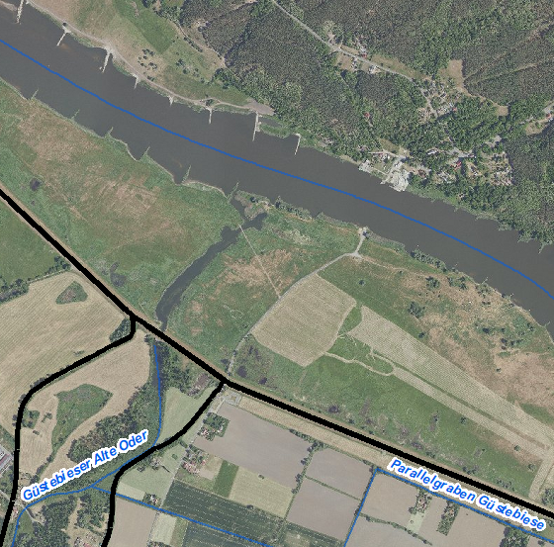
Priorisierung
PRIO-Gesamtwert |  |  | Bemerkung
Planungs-/Genehmigungsbedarf
Voraussichtliches Planungs-/Genehmigungsverfahren |  | ☒ Unterhaltungs-  maßnahme |  | ☐ Genehmigung/  Planfeststellung |  | ☐ Verfahrensart noch  abzustimmen
Verträglichkeiten (Details siehe Abschnittsblätter, Einschätzungen zu Synergien & Konflikten) |  | Verträglichkeit mit Hochwasserschutz  ☒ ja  ☐ nein |  | Verträglichkeit mit Natura 2000  ☒ ja  ☐ nein |  | Verträglichkeit mit sonstigem Naturschutz  ☒ ja  ☐ nein
Synergien (Details siehe Abschnittsblätter) |  | ☐ Verbesserung  Hochwasserschutz |  | ☒ Umsetzung FFH-  Managementplanung |  | ☒ Verträglichkeit mit  Gewässerunterhaltung
Hinweise für weitere Planungsschritte

Anforderungen an die Gewässerunterhaltung
- Sind an bestehenden Regulierungsbauwerken in der Oder (Buhnen) Unterhaltungsarbeiten notwendig, ist eine naturnahe Umgestaltung (z.B. Umbau in Kerbbuhnen, Einbringen von Totholz in Buhnenfelder, Anlegen von Parallelwerken) zu prüfen.
Flächensicherung
Flächenverfügbarkeit  ☐ Flächen vollständig im  Eigentum öffentlicher Hand |  | ☒ Flächen teilweise im Eigentum öffentlicher Hand |  | ☒ Grunderwerb  erforderlich |  | ☐ MN-Umsetzung ohne  Grunderwerb möglich
Erläuterung zur Flächenverfügbarkeit
- Vertragliche Regelung/Einvernehmen mit Eigentümer prüfen.

Stand: 12.06.2024

